PRODAJA UPISNOG MATERIJALA ZA BRUCOŠE ZA UPIS U PRVU GODINU STUDIJA
Dragi studenti, dobro došli na Univerzitet u Sarajevu!
Dozvolite nam da Vam u prvom redu čestitamo prijem na Univerzitet u Sarajevu, na kojem ćete, nadamo se provesti nezaboravne trenutke u učenju i ličnom razvoju!
Kao što propisi nalažu, nakon što se objave konačne liste primljenih kandidata u srijedu 15.07.2020. godine, od četvrtka 16.07.2020. godine počinje upis na fakultete i akademije Univerziteta u Sarajevu.
Prvi korak pri upisu je da blagovremeno obezbijedite komplet upisnog materijala.
Uplatu za upisni materijal možete izvršiti u bilo kojoj banci ili pošti po sljedećem obrascu:
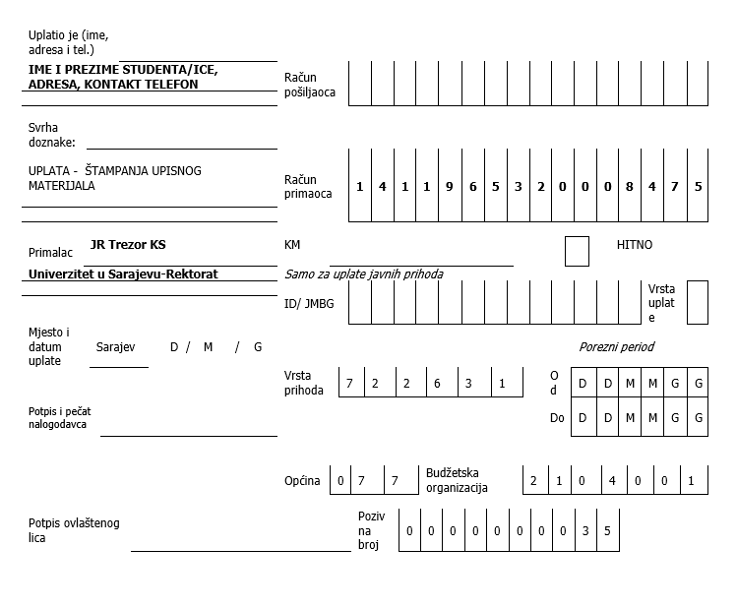
30,00 KM
Sa ovjerenim primjerkom uplatnice (potvrda uplate iz banke ili pošte) možete preuzeti upisni materijal.
Skrećemo pažnju da upisni materijal nećete moći kupiti za gotov novac u Kampusu, nego ga preuzeti samo sa primjerkom uplatnice.
Upisni materijal za brucoše za upis u prvu godinu studija preuzimat će se u Kampusu Univerziteta u Sarajevu od četvrtka 16.07. do četvrtka 30.07. u periodu od 09:00 do 14:00 sati svakog radnog dana sa primjerkom uplatnice.
Preuzimanje upisnog materijala će se vršiti na mjestu označenom na mapi:
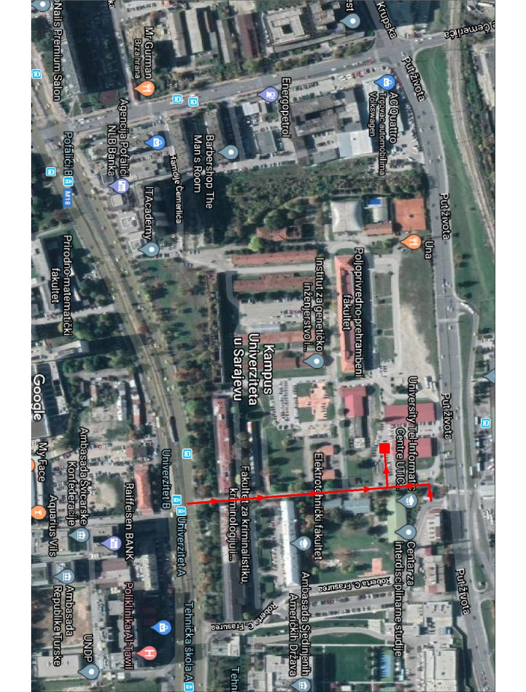
Ne zaboravite da upis obavite do petka 24.07.
Od ponedeljka 27.07.- ponedeljka 03.08. vršit će se upis samo za kandidate po konačnoj revidiranoj rang listi.
Ne zaboravite prilikom upisa da predate i prijavu za upis koju ćete isprintati sa svog profila koji ste kreirali prilikom upisa na http://upisi.unsa.ba. Prijavu za upis priložite zajedno sa popunjenim upisnim materijalom. Molimo da koristite isključivo plavu hemijsku olovku ili naliv pero (plavo mastilo).
Za obavijesti i detalje o upisu za svaki fakultet/akademiju pojedinačno, pogledajte web stranice fakuleta/akademija.
Molimo Vas da se prilikom posjete Kampusu a potom i fakultetu/akademiji na koji želite izvršiti upis obavezno pridržavate preporučenih epidemioloških mjera.

